**FASES DE LA MITOSIS**

La mitosis consiste en cuatro fases básicas: profase, metafase, anafase y telofase. Algunos libros de textos mencionan cinco porque separan la profase en una fase temprana (llamada profase) y una fase tardía (llamada prometafase). Estas fases ocurren en orden estrictamente secuencial y la citocinesis —el proceso de dividir el contenido de la célula para hacer dos nuevas células— comienza en la anafase o telofase.

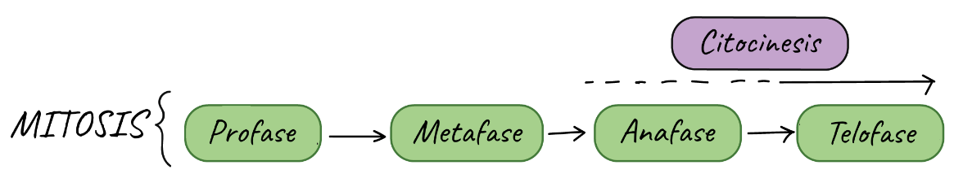

Etapas de la mitosis: profase, metafase, anafase y telofase. La citocinesis típicamente se superpone con la anafase o telofase.

Puedes recordar la orden de las fases con el famoso truco mnemónico: **P**oda el **MATorral**. Pero no te obsesiones demasiado con los nombres, lo más importante es entender qué está sucediendo en cada etapa y por qué es importante para la división de los cromosomas.

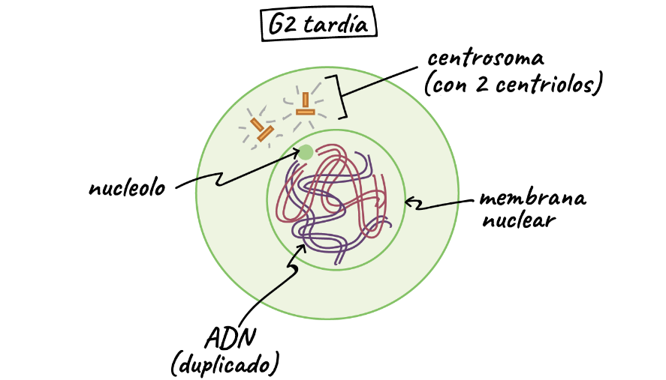

Fase G2 tardía. La célula tiene dos centrosomas, cada uno con dos centriolos, y el ADN ha sido copiado. En esta fase, el ADN está rodeado por una membrana nuclear intacta y el nucleolo está presente en el núcleo.

Comencemos examinando una célula justo antes de que comience la mitosis. Esta célula está en la interfase (fase G22​start subscript, 2, end subscript tardía) y ya ha copiado su ADN, así que los cromosomas en el núcleo constan de dos copias conectadas, llamadas **cromátidas hermanas**. No puedes ver los cromosomas muy claramente en este punto porque todavía están en su forma larga, fibrosa y descondensada.

Esta célula animal también ha hecho una copia de su **centrosoma**, un organelo que desempeñará un papel clave en la orquestación de la mitosis, así que hay dos centrosomas. (Las células vegetales generalmente no tienen centrosomas con centriolos, sino que tienen un tipo diferente de **centro de organización de microtúbulos** que desempeña un papel similar).

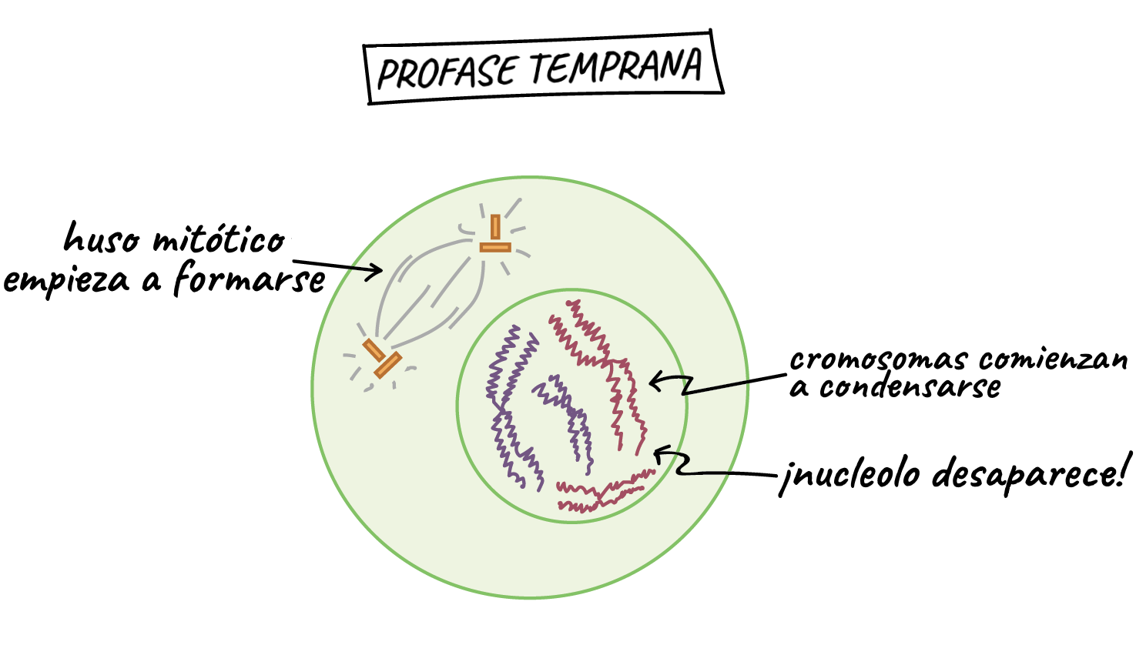

Profase temprana. El huso mitótico comienza a formarse, los cromosomas empiezan a condensarse y el nucleolo desaparece.

En la **profase** temprana, la célula comienza a deshacer algunas estructuras y construir otras, y así prepara el escenario para la división de los cromosomas.

* Los cromosomas comienzan a condensarse (lo que hace que sea más fácil separarlos después).
* El **huso mitótico** comienza a formarse. El huso es una estructura hecha de microtúbulos, fibras fuertes que son parte del “esqueleto” de la célula. Su función es organizar los cromosomas y moverlos durante la mitosis. El huso crece entre los centrosomas a medida que se separan.
* El **nucléolo**, que es una parte del núcleo donde se hacen los ribosomas, desaparece. Esto es una señal de que el núcleo se está alistando para descomponerse.

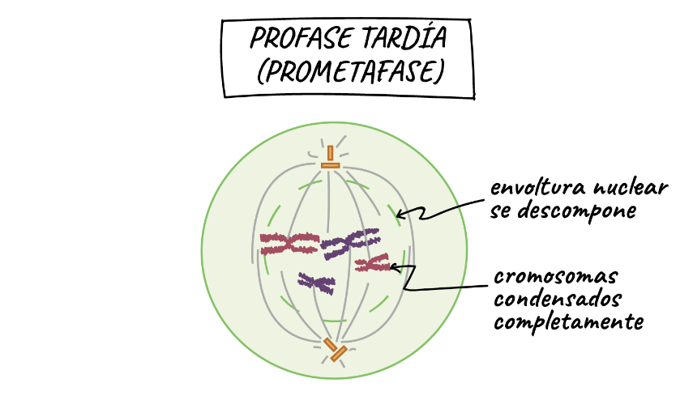

Profase tardía (prometafase). La envoltura nuclear se descompone y los cromosomas se condensan completamente.

En la profase tardía (a veces también llamada **prometafase**), el huso mitótico comienza a capturar y a organizar los cromosomas.

* Los cromosomas se condensan aún más, por lo que están muy compactos.
* La envoltura nuclear se descompone y los cromosomas se liberan.
* El huso mitótico crece más y algunos de los microtúbulos empiezan a “capturar” cromosomas.

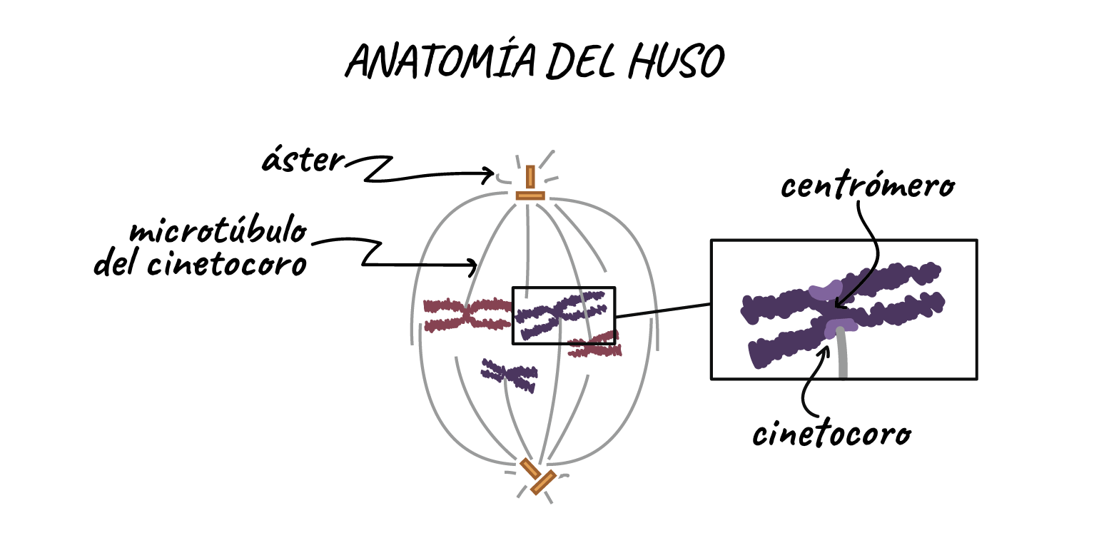

Anatomía del huso mitótico. Diagrama que indica los microtúbulos del cinetocoro (unidos a los cinetocoros) y el áster. El áster es una formación de microtúbulos que irradia desde el centrosoma hacia el borde de la célula. El diagrama también indica la región centromérica de un cromosoma, la “cintura” estrecha donde las dos cromátidas hermanas están conectadas con más fuerza y el cinetocoro, una sección de proteínas localizada en el centrómero.

Los microtúbulos pueden unirse a los cromosomas en el **cinetocoro**, una sección de proteína en el centrómero de cada cromátida hermana. (Los **centrómeros** son las regiones de ADN donde las cromátidas hermanas están conectadas más fuertemente).

Los microtúbulos que unen a un cromosoma se llaman **microtúbulos del cinetocoro**. Los microtúbulos que no se unen a cinetocoros pueden agarrarse de los microtúbulos del polo opuesto, lo que estabiliza el huso. Microtúbulos adicionales irradian de cada centrosoma hacia el borde de la célula, formando una estructura llamada **áster**.

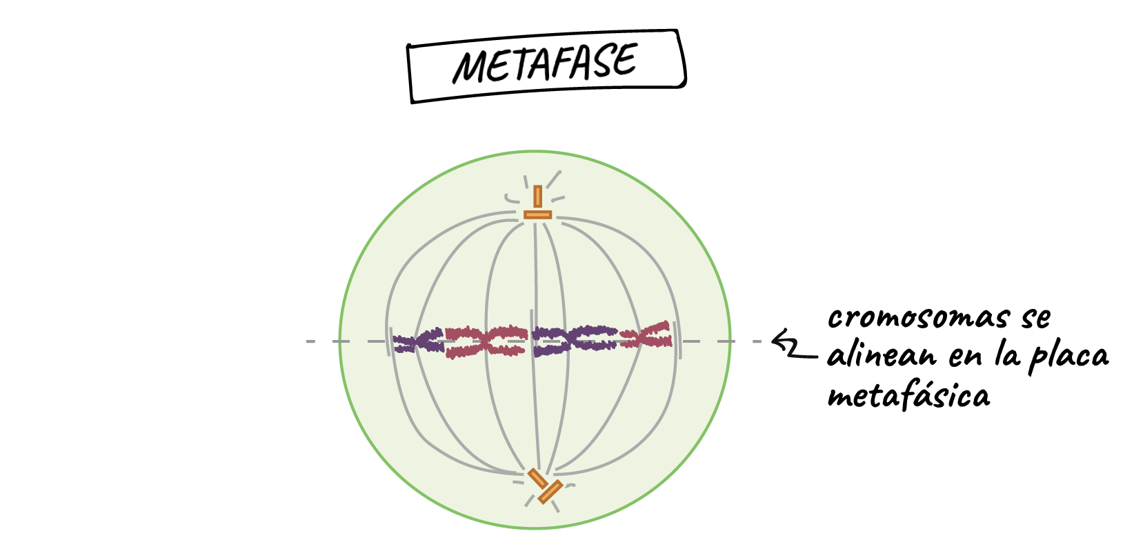

Metafase. Los cromosomas se alinean en la placa metafásica, bajo tensión del huso mitótico. Las dos cromátidas hermanas de cada cromosoma son capturadas por los microtúbulos de polos opuestos del huso.

En la **metafase**, el huso ha capturado todos los cromosomas y los ha alineado en el centro de la célula, listos para dividirse.

* Todos los cromosomas se alinean en la **placa metafásica** (no una estructura física, solo un término para el plano donde se alinean los cromosomas).
* En esta etapa, los dos cinetocoros de cada cromosoma deben unirse a los microtúbulos de los polos opuestos del huso.

Antes de proceder al anafase, la célula comprobará que todos los cromosomas estén en la placa metafásica con sus cinetocoros unidos correctamente a los microtúbulos. Esto se llama **punto de control del huso** y ayuda a asegurar que las cromátidas hermanas se dividan uniformemente entre las dos células hijas cuando se separan en el paso siguiente. Si un cromosoma no está correctamente alineado o unido, la célula detendrá la división hasta que se resuelva el problema.

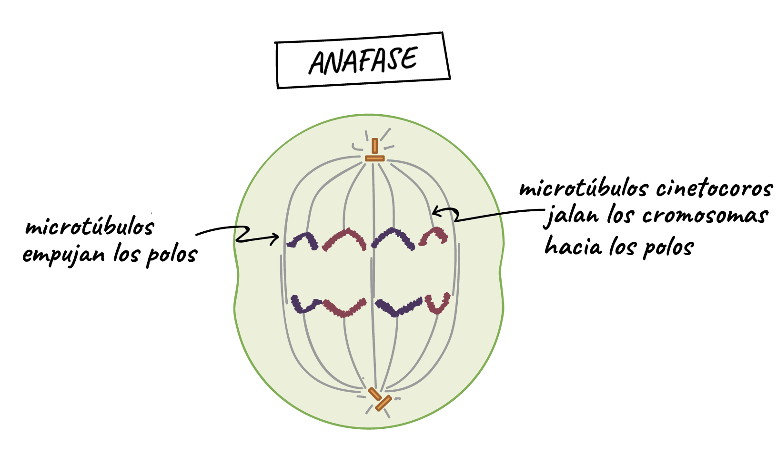

Anafase. Las cromátidas hermanas se separan una de la otra y son jaladas hacia los polos opuestos de la célula. Los microtúbulos que no están unidos a los cromosomas empujan los polos del huso en direcciones contrarias, mientras que los microtúbulos del cinetocoro jalan a los cromosomas hacia los polos.

En el anafase, las cromátidas hermanas se separan una de la otra y son jaladas hacia los polos opuestos de la célula.

* El “pegamento” proteico que mantiene juntas a las cromátidas hermanas se degrada, lo que permite que se separen. Cada una ahora es su propio cromosoma. Los cromosomas de cada par son jalados hacia extremos opuestos de la célula.
* Los microtúbulos no unidos a los cromosomas se elongan y empujan para separar los polos y hacer más larga a la célula.

Todos estos procesos son impulsados por **proteínas motoras**, máquinas moleculares que pueden “caminar” a lo largo de circuitos de microtúbulos y llevar una carga. En la mitosis, las proteínas motoras llevan cromosomas u otros microtúbulos mientras caminan.

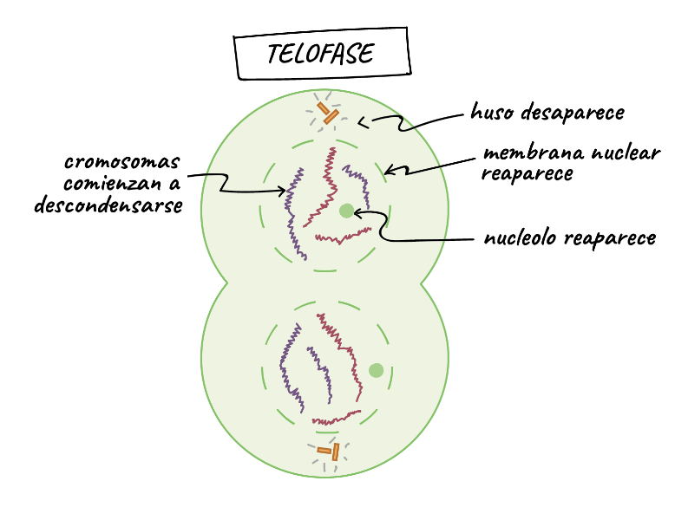

Telofase. El huso desaparece, una membrana nuclear se vuelve a formar alrededor de cada grupo de cromosomas y un nucléolo reaparece en cada nuevo núcleo. Los cromosomas también comienzan a descondensarse.

En la **telofase**, la célula casi ha terminado de dividirse y comienza a restablecer sus estructuras normales mientras ocurre la citocinesis (división del contenido de la célula).

* El huso mitótico se descompone en sus componentes básicos.
* Se forman dos nuevos núcleos, uno para cada conjunto de cromosomas. Las membranas nucleares y los nucléolos reaparecen.
* Los cromosomas comienzan a descondensarse y vuelven a su forma "fibrosa".

Citocinesis en células animales y vegetales

Citocinesis en una célula animal: un anillo de actina alrededor del centro de la célula se cierra hacia adentro y forma una hendidura llamada surco de división.

Citocinesis en una célula vegetal: la placa celular se forma en el centro de la célula y crea una nueva pared que la divide en dos.

**Citocinesis en células animales y vegetales**

Citocinesis en una célula animal: un anillo de actina alrededor del centro de la célula se cierra hacia adentro y forma una hendidura llamada surco de división.

Citocinesis en una célula vegetal: la placa celular se forma en el centro de la célula y crea una nueva pared que la divide en dos.

La **citocinesis**, la división del citoplasma para formar dos nuevas células, se superpone con las etapas finales de la mitosis. Puede comenzar en la anafase o telofase, según la célula, y finaliza poco después de la telofase.